Webinar - Diksiyoncu İsmet TOPALOĞLU ile "Diksiyon ve Davranış - II
Webinara katılmak için lütfen resme tıklayınız.
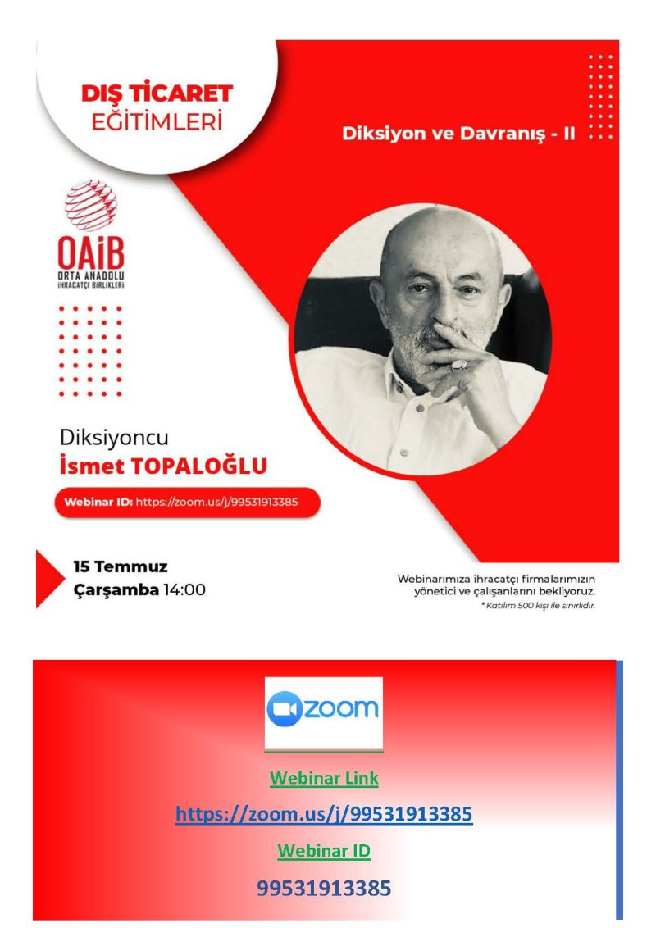
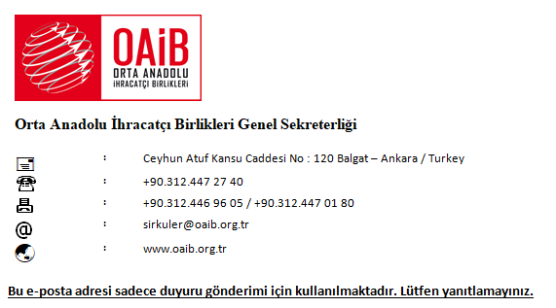
Bu E-posta Orta Anadolu Ihracatçi Birlikleri ( GENEL ) tarafından gönderilmiştir.
Ceyhun Atif Kansu Cad. No:120 06520 Balgat ÇANKAYA/ANKARA (0312) 447 27 40 sirkuler@oaib.org.tr.

